**2. ZOOM PROGRAMINI TELEFON/BİLGİSAYARA İNDİRME**

**a) Bilgisayara İndirme – Kurma**

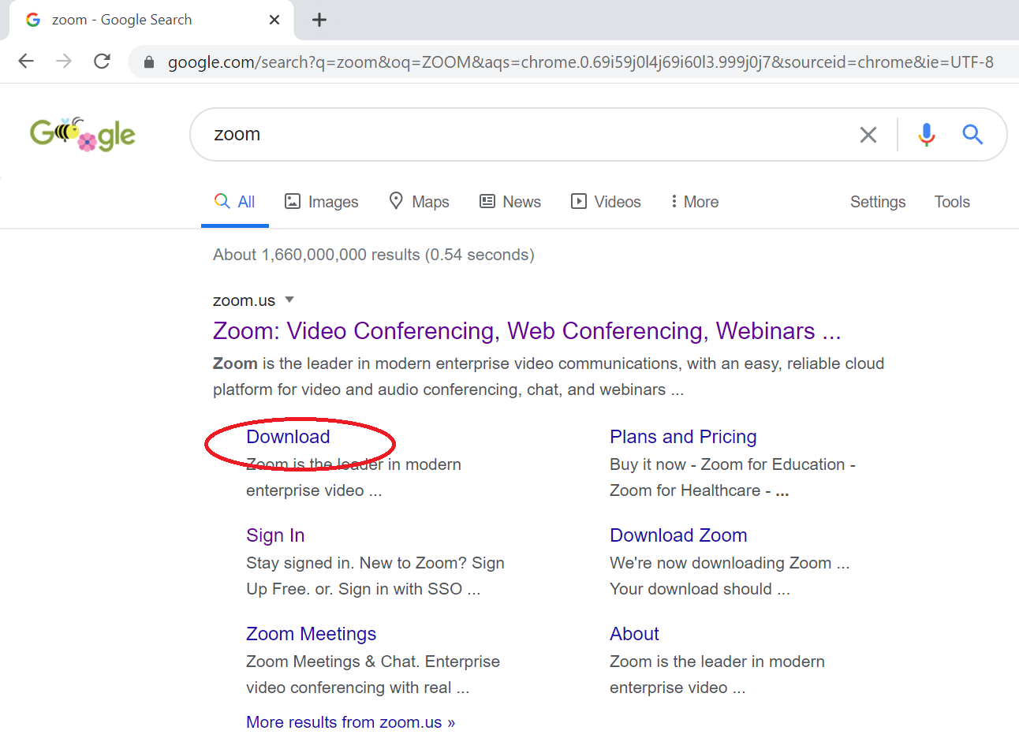

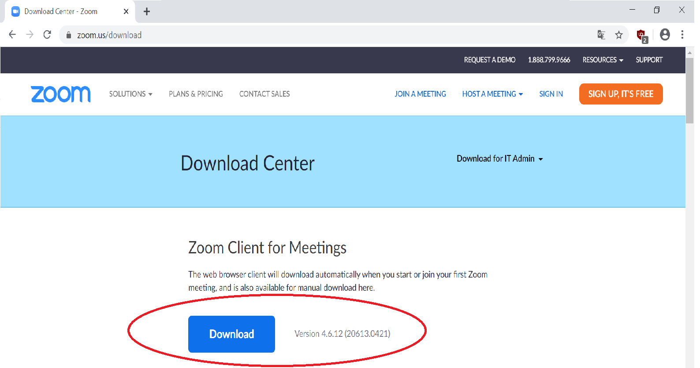**Tarayıcınızdan “zoom” diye arattığınızda karşısınıza gelen ekranda “download” ibaresine tıklayınız.**



**Açılan sitede karşımıza gelen ekrandaki download diyerek bilgisayarımıza indiriyoruz.**

** Zoom programı tarayıcımıza iniyor ve inen dosyaya tıklayayarak kuruyoruz.**

**b) Telefona İndirme ve Kurma**

**Android cihazlar için Google Play, Apple cihazlar için AppStore üzerinden arama çubuğuna zoom yazılarak karşımıza gelen ekranda Zoom programı cihazımıza indirilir. Kurulum esnasında muhakkak ses, kamera erişimi gibi izinlerin verilmesi gerekmektedir.  
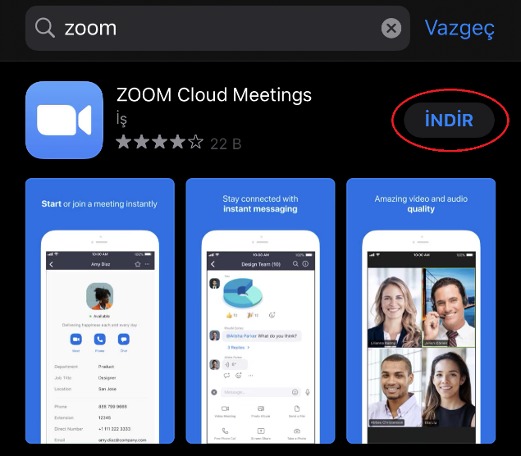   
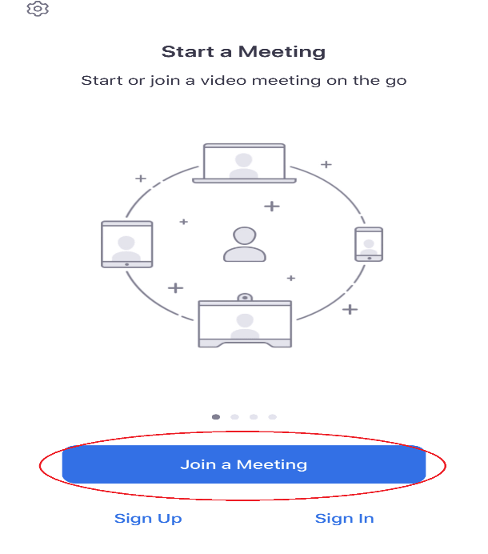**

**Join a Meeting / Toplantıya katıl denilerek sizlere gönderilen bilgiler ile toplantıya giriş yapabilirsiniz.**

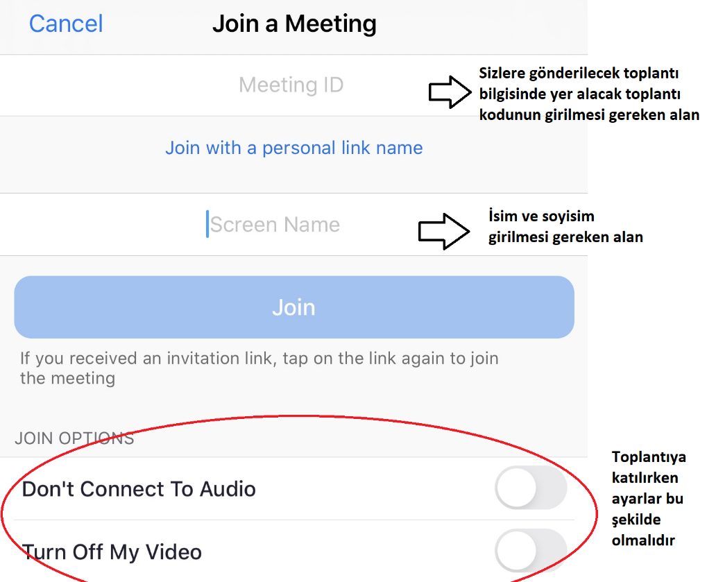

**3. Toplantı Esnasında Programı Kullanma**

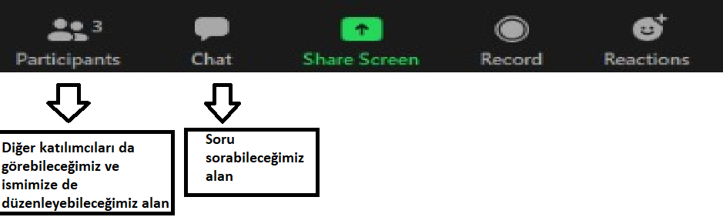

**a) İsmimizi düzenleme**

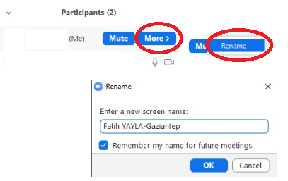

**b) Toplantı Anında Söz İsteme**

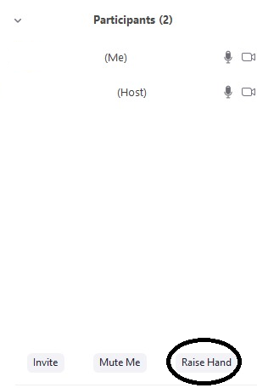

**Participants’a tıklanır daha sonra raise hand butonuna basılır.**

**c) Toplantı Anında Size Sorulduğunda**

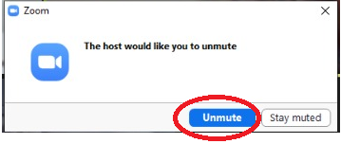

**Ekranınıza gelen bildirimde “unmute” / “sesimi aç” butonuna tıklanır.**

**d) Sohbet / Chat Bölümünü Kullanma**



**Toplantı anında ya da sonunda sorularınızı iletmek isterseniz toplantı yöneticisine iletebilirsiniz.**